MENU PRINCIPAL

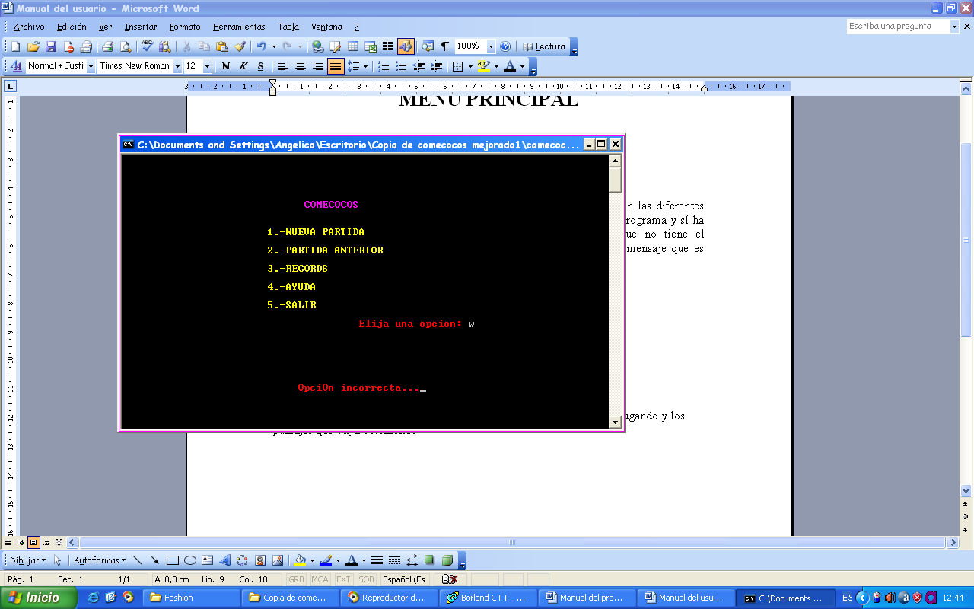

Se muestra el menú con las diferentes opciones que tiene el programa y sí ha elegido una opción que no tiene el programa mostrará un mensaje de error.

NUEVA PARTIDA

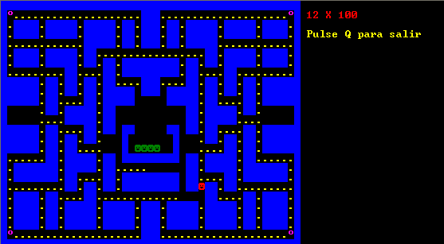

Comienza una partida nueva, y se va acumulando la diferente puntuación dependiendo de que se coma los puntos amarillos, los puntos lila o los fantasmas.
Ofrece una opción para salir y luego pregunta si desea guardar la partida (Y/N), si ha pulsado Y se guardará la partida con el puntaje, pero si ha pulsado N, se hará el calculo del puntaje y si supera el límite de RECODRS, se le preguntará el nombre y se lo apuntará en la tabla de RECORDS junto con su puntaje.

PARTIDA ANTERIOR

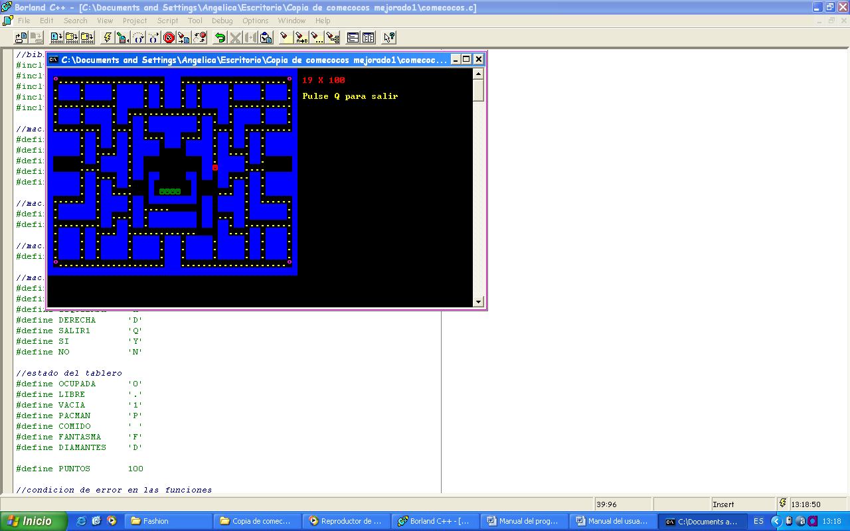

Muestra la partida que se ha guardado, con su puntaje y podemos seguir jugando esa misma partida, aumentando su puntaje. Tiene el mismo funcionamiento que NUEVA PARTIDA.

RECORDS

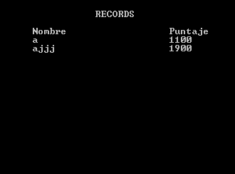

Esta opción nos muestra el nombre y el puntaje que ha obtenido cada usuario.

AYUDA

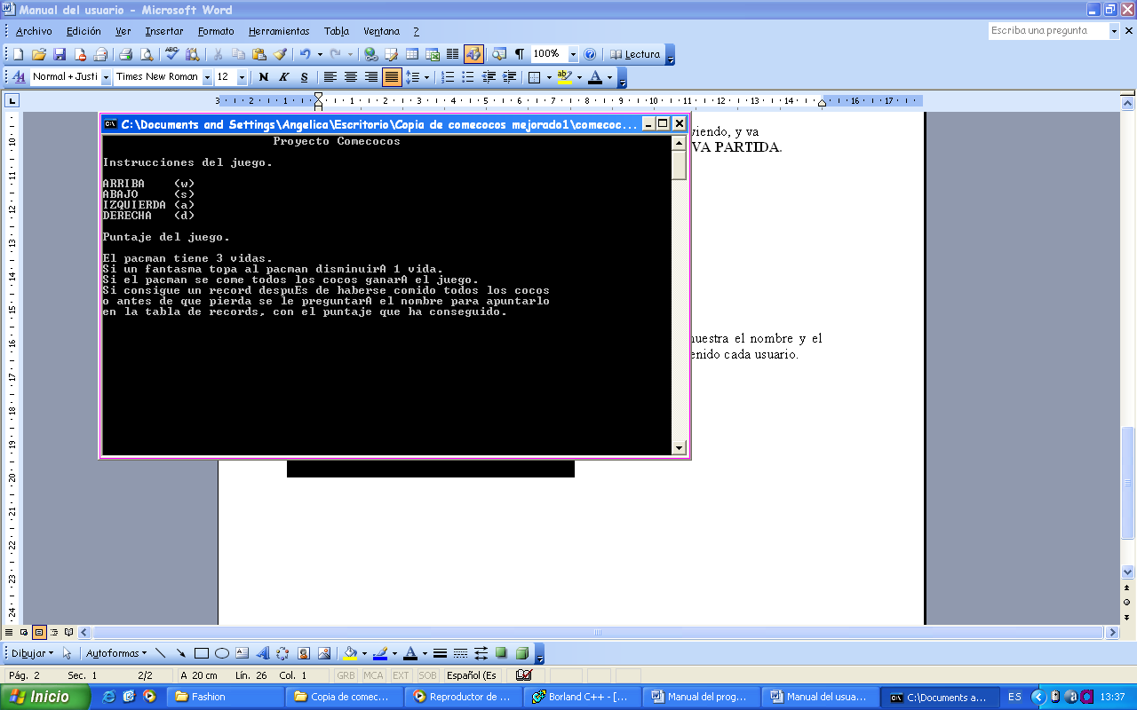

Esta opción nos muestra el funcionamiento del programa, las teclas que hay que pulsar, el puntaje, etc.

SALIR

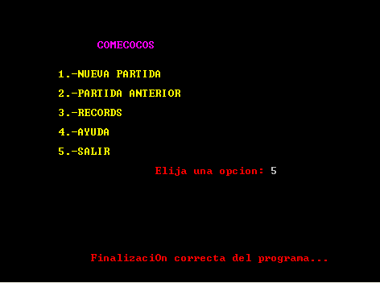

Es la finalización del programa.

